测距防近视安卓软件——KeepBright

（设计使用说明书）

作者：林家辉

<https://github.com/Caryleen/Camera_Eyesight_Protect_Android>

1. 设计目的

在移动互联网时代，随着智能电子产品的迅速普及，由于经常近距离阅览手机或平板等电子屏幕而近视的青少年越来越多。青少年在进行电子屏幕阅览时，如果缺乏有效的提醒纠正或自主控制意识，眼睛很容易被屏幕内容吸引而不自主靠近屏幕获得更好的沉浸体验。长期以往地近距离再加上长时间地阅览电子屏幕，青少年就很容易出现视力下降甚至近视。引导青少年养成健康的电子阅览习惯在这个越来越难以拒绝智能电子产品的时代里越显紧迫。

此软件的设计目的是在智能手机或平板电脑上通过摄像头检测眼睛和电子屏幕之间的距离，并在距离过近时弹出提示以提醒用户注意阅读距离已达到防近视的效果。

1. 软件总体设计
2. 开发环境和运行环境

此软件适用于安卓系统（API21以上），使用window10系统的计算机在谷歌的开发软件Android Studio3.0上使用java语言完成开发。

1. 设计思路
2. 使用安卓系统的android.hardware.Camera2类调用相机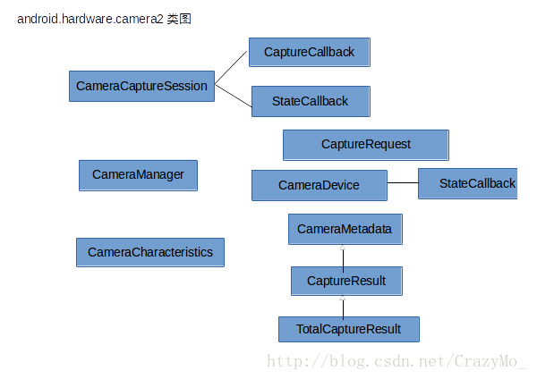
3. 通过SurfaceView自定义相机取景预览框
4. 通过CaptureCallback得到视频流
5. 使用谷歌为人脸检测提供的api（FaceDetector）对视频流中的图像进行人脸检测；
6. 根据人脸的范围绘制矩形人脸框

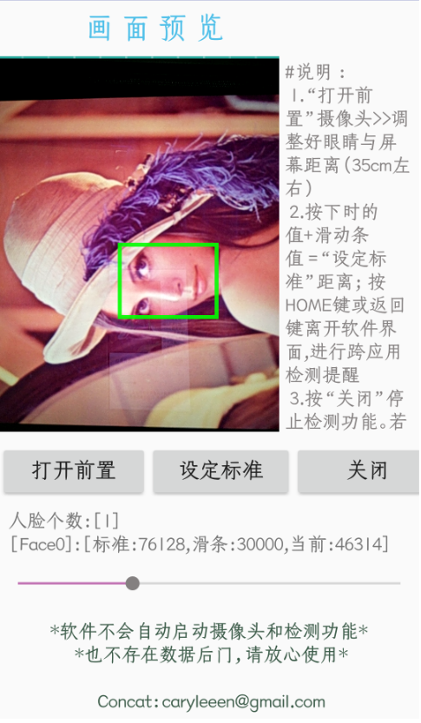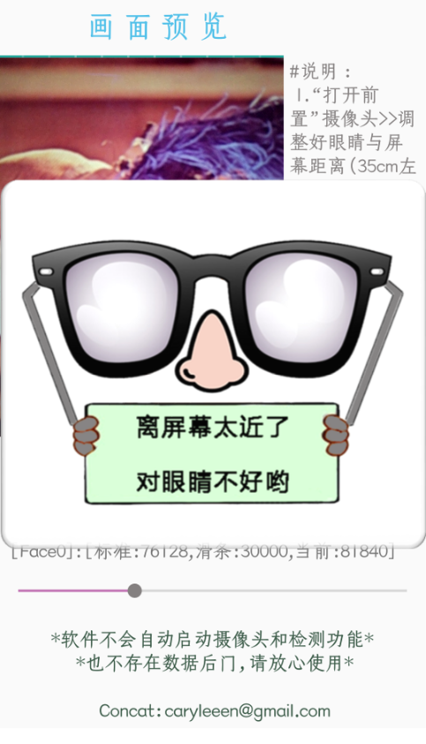

（软件界面及运行效果（后台运行效果类似））

1. 判断矩形框的大小——使用长宽像素乘积表示，粗略换算成人脸或眼睛距离幕的距离。
2. 根据自定义的设定标准阅读距离和实际人脸或眼睛与屏幕的距离在距离过近，即像素乘积大与设定标准时触发手机震动和弹出图片提示。当距离恢复时，提示消失
3. “后台”运行：由于谷歌不鼓励使用service后台使用相机，并在Android9.0系统上做了限制，所以本软件的“后台”实际位一直运行的Activity，在按返回键和home过程不会导致软件运行的停止，从而实现跨应用检测提醒。
4. 软件大概流程图

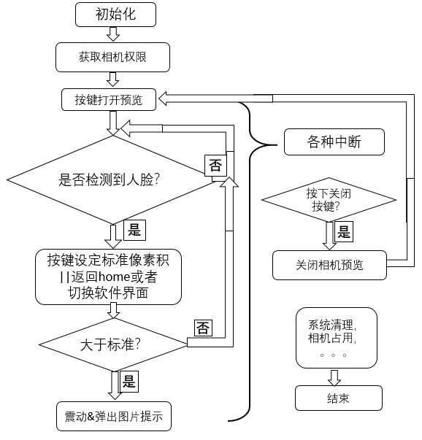

初始化：界面布局的加载初始化，关键变量赋初值（如：标准值（400000））

打开前置相机：第一次使用会有权限申请，非第一次使用直接打开预览 框加载画面（560X420分辨率）并开始检测人脸情况。

标准设定：当检测到人脸时，按下设定标准按键，按下时刻表示人脸大 小的像素积加上滑动条的值（0~200000）即为标准距离值。标准值的 人脸框像素通过按键改变，总的值可以通过滑动条调整，以达到简化 理解和满足个性化的需求

提示说明：当检测出人脸框的像素积大于标准值时，正在运行的软件会 使用toast弹出图片（提示图片为原创插画）以及触发震动。考虑到 手机处理速度较快，软件对弹出频率进行一定的限制，自一次触发 后，间隔0.5s（可调）进行判断。

提示可以考虑接入广告实现商业盈利

1. 独创性声明

该作品由作者独立创作完成，且不存在抄袭、复制他人作品的情形

这个小软件是我个人完成的一个小作品。灵感源于一次经历：无意发现现在的小孩子已经在用智能手机看视频了，而且眼睛离屏幕的距离总是（旁人提醒纠正过）不自觉缩短，那时感觉单靠外人提醒或靠自觉保持眼睛和屏幕的正常距离是很不靠谱的； 这件事我一直挺在意的，细想小孩子使用手机并沉浸其中的这种现象其实很常见，而且很多时候会导致他们的近视。

后来结合自己的一些经验，就想到用摄像头后监测眼睛与屏幕的距离，过近时弹出提示（影响可读性），保持正常阅读距离才能正常阅读手机，这样防近视的效果会不会更好呢？想到这个原理后，我先找了网上有没有相应原理的软件——无果。 由于我本身（电子）非软件工程专业的，所以首先想的是有没有其他人做了或者正在。因此观望了几个月。其中也在思考软件的可行性：后台用相机——现在手机人脸识别解锁好像就是后台用了相机。 距离判断——手机照相机带有人脸检测，根据人脸检测的框的大小就可以判断距离。 弹出提示则是更为常见的功能。

基于对各种软件现象和对功能的分解理解。我决定一试，学习安卓编程，一个一个功能分解做demo，先做出了前台型的，然后改写成后台型，但不幸的是谷歌正在限制service后台使用相机。 后来改用返回/离开软件不销毁activity的方法实现跨软件使用（其他软件不调用相机和不清楚缓存就不会被停止）。终于，软件基本成了。在几部手机上测试没问题，但也有些不兼容的。后面做兼容性修改感觉吃力，所以想先推广，希望有软件工程的伙伴合作把软件完善推向市场，

本人软件著作权登记证书